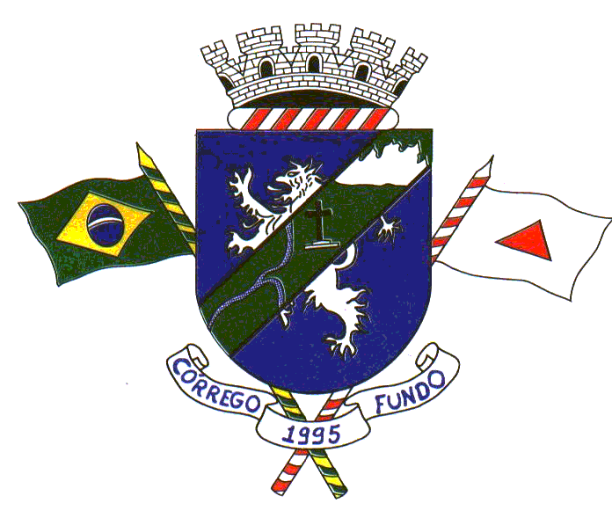
DECRETO N°.3928 DE 29 DE JANEIRO DE 2021.

“DETERMINA A CONTINUIDADE DAS ATIVIDADES REMOTAS E APRENDIZAGEM A DISTÂNCIA NA REDE DE ENSINO MUNICIPAL DE CÓRREGO FUNDO, E DÁ OUTRAS PROVIDÊNCIAS”.

O PREFEITO DE CÓRREGO FUNDO, MINAS GERAIS, NO USO DE SUAS ATRIBUIÇÕES QUE LHE CONFERE O ARTIGO 91, I, "A" DA LEI ORGÂNICA DO MUNICÍPIO, E

CONSIDERANDO o Decreto Municipal nº 3.844/2020, que estabeleceu medidas de prevenção e enfrentamento em face da possibilidade de surto de doença infecciosa viral respiratória provocada pelo novo Coronavírus (COVID-19);

CONSIDERANDO a necessidade de garantir um processo de ensino e de aprendizagem aos alunos da rede de ensino de Córrego Fundo, mesmo durante esse período de distanciamento social;

CONSIDERANDO que para isso se exige uma reorganização da rotina escolar para oferecer um calendário escolar adequado e sem redução no número de horas letivas, conforme previsão do art. 23, §2º, da Lei Federal nº 9.394/1996;

CONSIDERANDO enfim, o Plano de Ações Estratégicas da Secretaria Municipal de Educação de Córrego Fundo criado para possibilitar a execução de atividades remotas e atividades não presenciais.

DECRETA:

Art. 1° - Fica autorizado em âmbito municipal, a continuidade das atividades não presenciais pelos alunos e atividades remotas pelos professores, na rede municipal de ensino de Córrego Fundo, em caráter excepcional, enquanto perdurar a necessidade de distanciamento social provocada pela pandemia da Covid-19, para minimizar os prejuízos no processo de ensino e de aprendizagem em 2021.

§1º - São consideradas atividades não presenciais, aquelas provenientes de atividades impressas formuladas pelo corpo docente da escola e disponibilizadas aos alunos para sua realização obrigatória, com auxílio dos pais e ou responsáveis, no modo e tempo pré-determinado pelo professor.

§2º - São consideradas atividades remotas, aquelas atividades desempenhadas pelos professores, em âmbito extra-escolar, consistentes na confecção das atividades impressas a serem disponibilizadas aos alunos.

§3º - A execução de atividades remotas e atividades não presenciais seguirão as orientações do Plano de Ações Estratégicas da Secretaria Municipal de Educação de Córrego Fundo que, a qualquer tempo, poderão ser revistas, modificadas, ampliadas ou revogadas.

Art. 2º - As atividades impressas serão entregues aos alunos ou seus representantes legais, na escola, devendo aquelas serem realizadas em casa e, assim, seja garantida a continuidade dos estudos.

Parágrafo único - As atividades de que trata o caput deverão ser organizadas de acordo com a Base Nacional Comum (BNCC) e o Currículo Referência de Minas Gerais.

Art. 3º - As atividades remotas iniciar-se-ão em 08 de fevereiro de 2021 e as atividades não presenciais em 22 de fevereiro de 2021.

Art. 4º - É dever dos pais ou responsáveis legais dos estudantes buscar ou solicitar que alguém busque as atividades impressas na instituição escolar nos dias e horários estabelecidos, para evitar aglomeração de pessoas nas escolas, de acordo com as recomendações das autoridades do sistema de saúde municipal, estadual e federal.

Parágrafo único - É obrigatória a utilização de máscara facial para buscar e levar o material escolar.

Art. 5º - Este decreto entra em vigor na data de sua publicação, revogadas as disposições em contrário.

Córrego Fundo/MG, 29 de janeiro de 2021.

DANILO OLIVEIRA CAMPOS
Prefeito

